**ACTIVIDAD DE GRAMATICA N° 1 (Con nota)**

Nombre: __________________________________________ Fecha. ____/____/2020 2°A Y 2B

Puntaje Total: 27 puntos Porcentaje: 60%

Objetivo: Reconocer consonantes trabajadas en clases.

1.- Encierra en cada saco la palabra que no corresponda. Reconocer

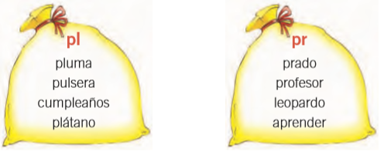

2.- Une las sílabas y escribe las palabras que se forman. Aplicar

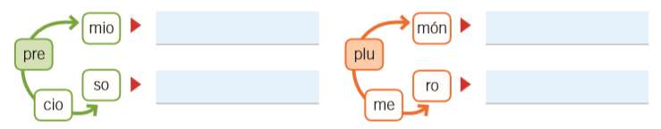

3- Une con una línea cada palabra con su combinación. Relacionar

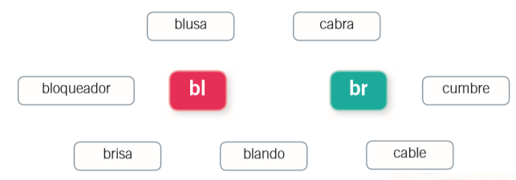

4.- Observa y escribe una oración. Aplicar

______________________________________________________________________________________________________________________________________________________________________________________________________

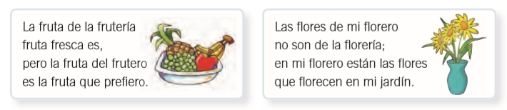5.- Repite cada trabalenguas y encierra palabras con fr y fl. Reconocer

Escribe lo que dice el personaje del cuento. Aplicar

6.- Escribe lo que dice el personaje del cuento. Aplicar

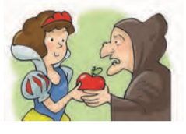

__________________________________________________________________________________________________________________________________________________________________________________________________________________________________________________________________________________________________________________________________________

7.- Completa las rimas con las palabras del recuadro. Aplicar

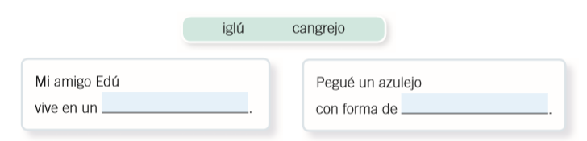

8.- Completa con la sílaba correcta. Aplicar

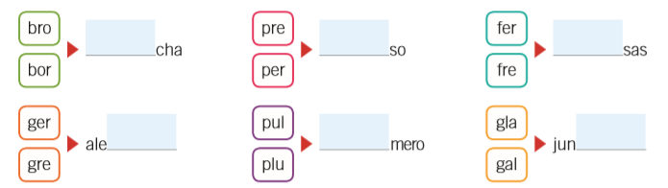

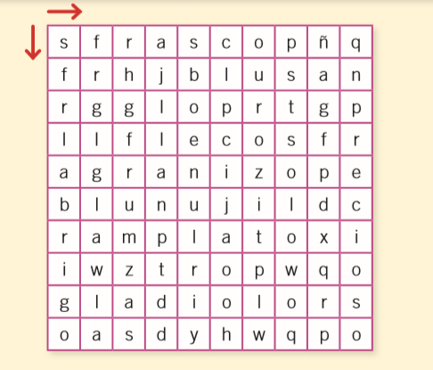9.- Encierra las palabras del recuadro en la sopa de letras.

10.- Completa el texto con las palabras del recuadro.

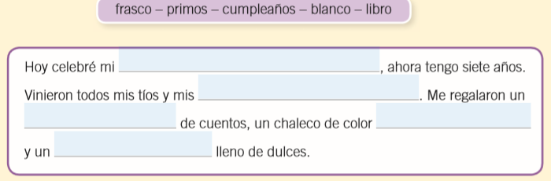

11.- Repite y subraya las palabras con cl y cr. Reconocer

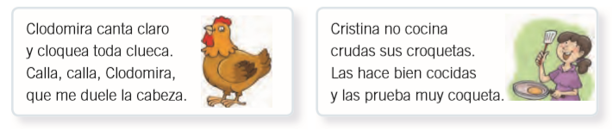

12.- Ordena las sílabas y escribe las palabras. Organizar

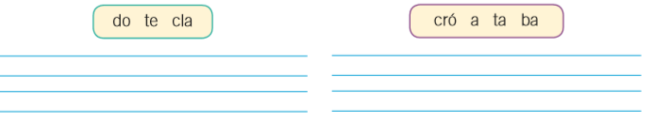

13.- Encierra las palabras que tengan dr. Reconocer

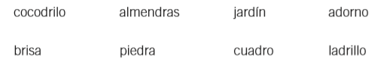

14 .- Observa y responde. Aplicar

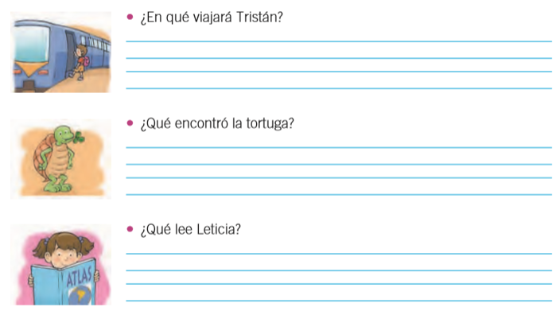

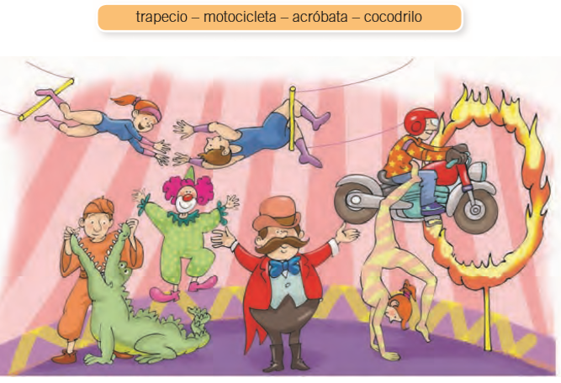15.- Observa la imagen y escribe tres oraciones con las palabras del recuadro. Aplicar.